供应商资格审查资料提交格式
一、在中华人民共和国境内依法注册的法人或非法人组织（提供中华人民共和国境内行政管理部门登记的主体资格证书（包括但不限于营业执照、事业单位法人证书、社会团体法人登记证书等））；
插入扫描件
二、企业信誉：未被人民法院列为失信被执行人、经营异常名录及重大税收违法失信主体，提供信用中国（www.creditchina.gov.cn）截图，以网站查询结果为准；
插入扫描件（以下为查询步骤示例）
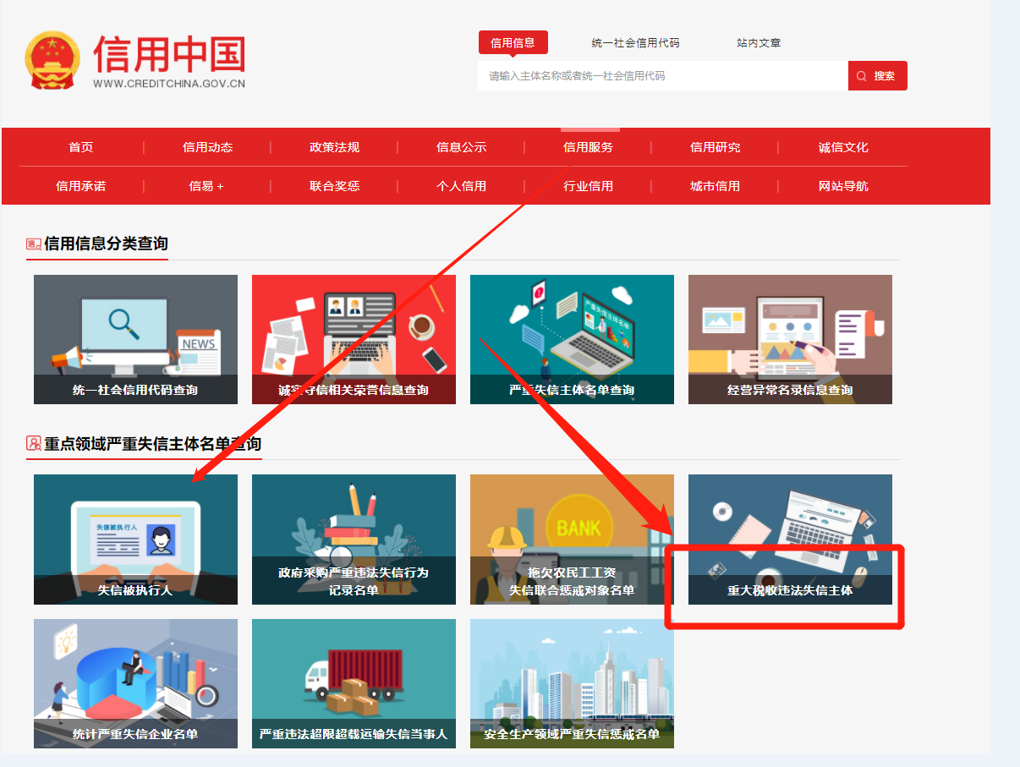

- 拟派项目负责人须具有建设行政主管部门核发的二级及以上注册造价工程师证书，证书在有效期内且注册在本单位（提供工程师证书及社保证明）：
工程师证书,注册在本单位
社保证明
四、供应商自行踏勘现场并提供现场踏勘情況报告，踏勘报告须交由采购单位盖章确认（（提供踏勘报告）；
插入扫描件
五、《竞价授权报名表》按要求填写完整。
竞价授权报名表
本人 （身份证号： ）系 的法定代表人，现委托 （身份证号： ）为我公司代理人。代理人根据授权，以我公司名义参加 项目一切采购活动中的资格审查资料的签署、澄清、说明、补正、递交、撤回、修改和处理有关事宜，其法律后果由我公司承担。我公司针对本项目，做出如下承诺：
- 我公司提供工程、货物或服务质量标准符合公告要求，完全能满足采购人要求，如若无法满足要求，我公司将对此负全部责任。
- 若我公司成交，将按要求在成交通知书发出后5个工作日内向中心交纳服务费，否则中心有权从我公司报价保证金中扣除。
- 我公司与采购人不存在可能影响采购公正性的利害关系。

供应商全称（加盖公章）：

法定代表人签字：

代理人签字：
项目编号
项目名称
供应商名称
供应商详细通讯地址（服务费发票/成交通知书按此地址邮寄）
联 系 人 | 身份证号：
手 机
E-mail （电子邮箱）
服务费发票类型 | 增值税专用发票 增值税普通发票
供应商开票信息（成交后以此为准开票） | 1、公司名称： 2、税号：3、地址：4、电话：  5、开户行： 6、帐号：
法定代表人身份证正面 | 法定代表人身份证反面
被授权人身份证正面 | 被授权人身份证反面
注：1、供应商应在报价截止时间前将以上资料扫描为一个文件（要求提供原件的扫描件或复印件加盖公章扫描件），通过“上传报价单”模块线上递交：
- 扫描文件命名要求：“项目编号+单位名称”。
3、以上格式仅供参考，供应商须仔细阅读网上竞价公告中的供应商资格审查标准，并按要求将所有供应商资格审查资料制作于本格式中，如有遗漏，导致的相应后果由供应商自行承担。

